PSP

Álvaro Manuel Navarro Cruz

2º DAM

04/12/2024

Práctica 2

PROGRAMACIÓN MULTIHILO

Índice

Introducción (↑) 3

Repositorio en GitHub 3

1.- Ejecución (↑) 4

2.- Valoración Personal (↑) 8

3.-Bibliografía 9

Introducción (↑)

Para esta práctica se pide realizar una aplicación multihilo en java que, al iniciarse, realice una búsqueda de todos los archivos de música del equipo en todas las unidades de discos. Los resultados se mostrarán en una interfaz gráfica similar a la propuesta en el PDF de la práctica.

La funcionalidad que debe tener la aplicación es la siguiente:

1. Al pulsar dos veces sobre un elemento de la lista o al seleccionarlo y pulsar sobre el botón “Reproducir”, se debe reproducir el fichero en cuestión.
2. Al pulsar “Detener”, se parará de reproducir el fichero seleccionado.

Para reproducir los archivos con extensión “.mp3”, utilizaremos la librería “jlayer” que se nos ha proporcionado en la plataforma del campus.

## Repositorio en GitHub

<https://github.com/AlvaroMfco/PSP_Practica2.git>

1.- Ejecución (↑)

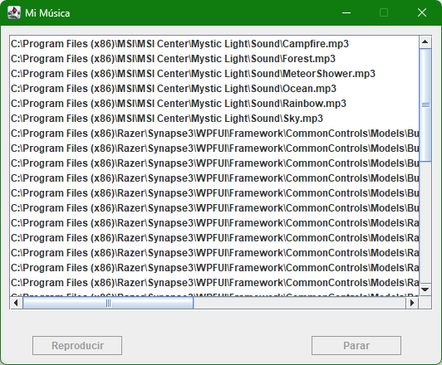

Al ejecutar nuestro programa, este comenzará a buscar todos los archivos con extensión “.mp3”, manteniendo los botones deshabilitados hasta que la búsqueda finalice.

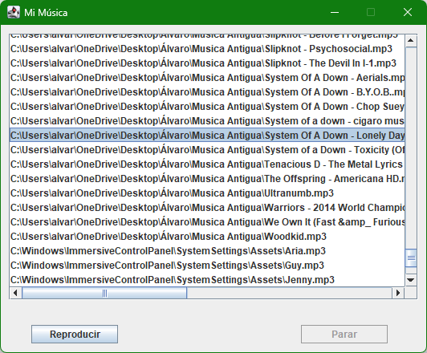

Una vez finalizada la búsqueda, se habilitará únicamente el botón “Reproducir”.

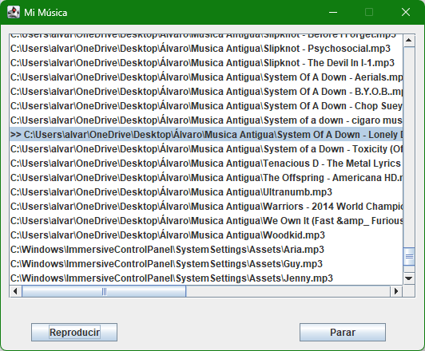

Si seleccionamos una canción y pulsamos “Reproducir”, o bien hacemos doble clic sobre ella, comenzará a reproducirse. Esto se indicará en la lista con los símbolos “>>”, para que sepamos cuál estamos reproduciendo.

El botón “Parar” se habilitará sólo si tenemos seleccionada una canción que se está reproduciendo.

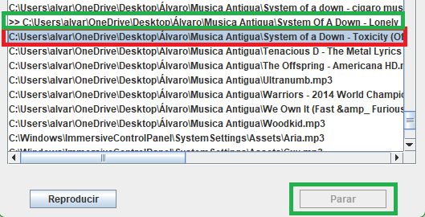

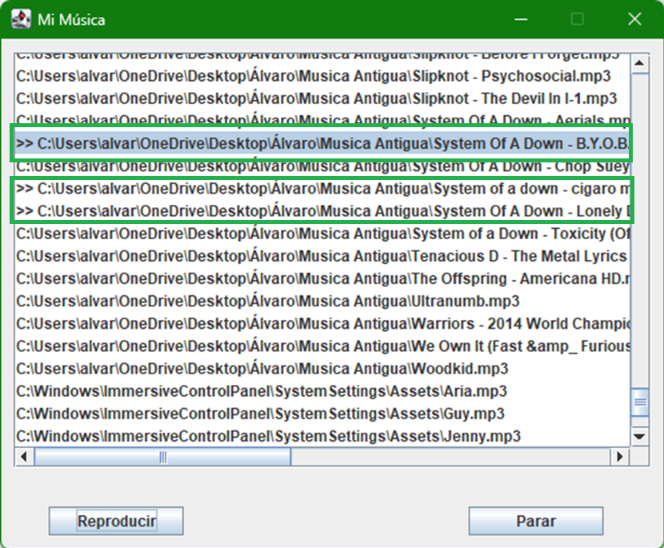

Podremos reproducir varias canciones simultáneamente y, además, si pulsamos “Parar”, se detendrá únicamente la canción seleccionada y desaparecerán los símbolos “>>”, indicando que la canción no se está reproduciendo.

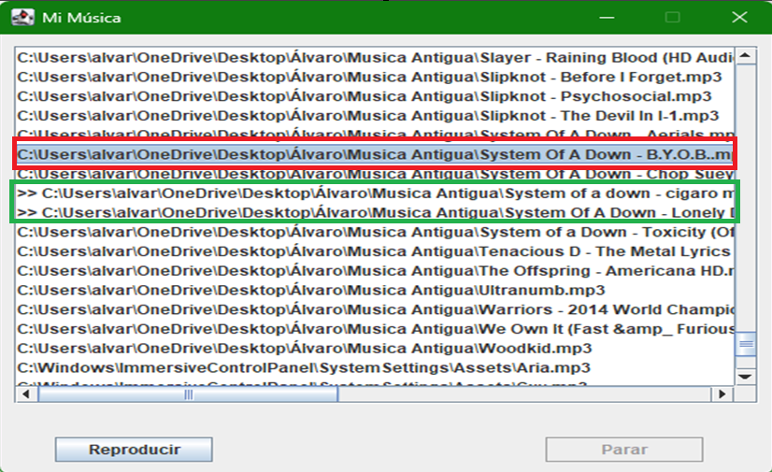

2.- Valoración Personal (↑)

En mi opinión, la programación multihilo es esencial para realizar tareas complejas en los equipos modernos, ya que permite aprovechar los múltiples núcleos de los procesadores y ejecutar varios procesos de manera simultánea, mejorando así el rendimiento de los programas.

He de decir que, al comenzar el desarrollo de esta práctica, aún tenía mis dudas sobre la complejidad de implementación de hilos múltiples, pero conforme avanzaba, más entendía la estructura que deben seguir las clases que extienden de Thread y su funcionamiento.

Teniendo esto en cuenta, considero que la práctica me ha aportado la confianza que necesitaba a la hora de afrontar el uso de hilos en los programas, por lo que estoy contento de haber tenido que perder horas en revisar y entender bien la estructura de los mismos, pues esto ha logrado que afianzara los conocimientos vistos en la asignatura y me ha preparado para que, la próxima vez que desee trabajar con hilos, pueda hacerlo de manera mucho más eficiente y con muchas menos dudas.

3.-Bibliografía

Grupo Studium (↑)

1. *Jorge Emilio Rodríguez Gutiérrez, Programación de Servicios y Procesos (Práctica Tema 2)*. Publicado en **Grupo Studium.**

Recuperado: <https://campustudium.com/pluginfile.php/2159/mod_resource/content/7/Tema%202%20-%20Programaci%C3%B3n%20Multihilo%20-%20Pr%C3%A1ctica.pdf>

Último acceso (03/12/2024).